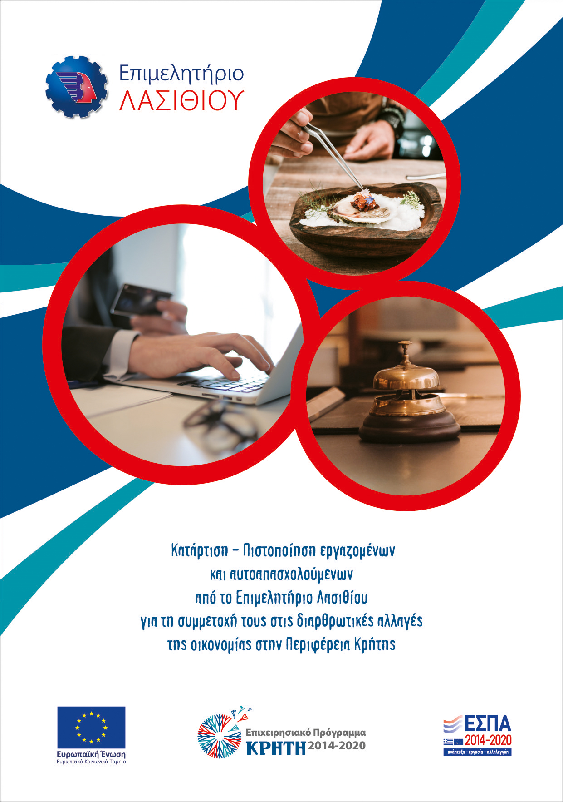
ΠΡΟΣΚΛΗΣΗ ΣΕ ΕΣΠΕΡΙΔΑ

ΑΠΟΛΟΓΙΣΜΟΣ ΔΡΑΣΕΩΝ ΚΑΤΑΡΤΙΣΗΣ-ΠΙΣΤΟΠΟΙΗΣΗΣ
ΕΡΓΑΖΟΜΕΝΩΝ ΑΠΟ ΤΟ ΕΠΙΜΕΛΗΤΗΡΙΟ ΛΑΣΙΘΙΟΥ

29 NOEΜΒΡΙΟΥ 2023

ΑΙΘΟΥΣΑ ΕΚΔΗΛΩΣΕΩΝ ΕΠΙΜΕΛΗΤΗΡΙΟΥ ΛΑΣΙΘΙΟΥ
(Ι. ΚΟΥΝΔΟΥΡΟΥ 17, ΑΓ. ΝΙΚΟΛΑΟΣ-ΕΝΑΡΞΗ 18:00)

Το ΕΠΙΜΕΛΗΤΗΡΙΟ ΛΑΣΙΘΙΟΥ Δικαιούχος της Πράξης «Κατάρτιση - Πιστοποίηση εργαζομένων και αυτοαπασχολούμενων από το Επιμελητήριο Λασιθίου για τη συμμετοχή τους στις διαρθρωτικές αλλαγές της οικονομίας στην Περιφέρεια Κρήτης», στο πλαίσιο του Ε.Π. ΚΡΗΤΗ 2014-2020 που συγχρηματοδοτείται από το Ευρωπαϊκό Κοινωνικό Ταμείο της Ευρωπαϊκής Ένωσης και εθνικούς πόρους,
ΠΡΟΣΚΑΛΕΙ
εργαζόμενους, αυτοαπασχολούμενους και ελεύθερους επαγγελματίες στην εσπερίδα απολογισμού των προγραμμάτων κατάρτισης που υλοποίηση στο πλαίσιο της άνω πράξης.

Η παρουσίαση θα πραγματοποιηθεί την Τετάρτη 29 Νοεμβρίου 2023 στην αίθουσα εκδηλώσεων του Επιμελητηρίου Λασιθίου στον Άγιο Νικόλαο με ώρα έναρξης τις 18:00. Πληροφορίες στο επιμελητήριο Λασιθίου: 2841022231, info@epimlas.gr, www.epimlas.gr και στο πρόγραμμα που ακολουθεί.

ΠΡΟΓΡΑΜΜΑ ΕΣΠΕΡΙΔΑΣ
«ΑΠΟΛΟΓΙΣΜΟΣ ΔΡΑΣΕΩΝ ΚΑΤΑΡΤΙΣΗΣ-ΠΙΣΤΟΠΟΙΗΣΗΣ ΑΠΟ ΤΟ ΕΠΙΜΕΛΗΤΗΡΙΟ ΛΑΣΙΘΙΟΥ»
29 ΝΟΕΜΒΡΙΟΥ 2023
Ι. ΚΟΥΝΔΟΥΡΟΥ 17, ΑΓ. ΝΙΚΟΛΑΟΣ

18:00: Έναρξη Εσπερίδας
18:00-18:10: Χαιρετισμοί
18:10-18:30: Συνοπτική Παρουσίαση αποτελεσμάτων Πράξης Κατάρτισης
18:30-18:40: Ερωτήσεις-Συζήτηση
18:45: Λήξη Εσπερίδας

